Муниципальное бюджетное дошкольное
образовательное учреждение детский сад № 2 общеразвивающего вида с приоритетным осуществлением художественно – эстетического воспитания детей
ЗАТО Углегорск

Непосредственно образовательная деятельность
Тема: Путешествие в страну геометрических фигур.

Подготовила:
Солодова С.А. воспитатель старшей группы
МБДОУ д/с № 2
ЗАТО Углегорск

2014г.
Образовательная область: «Познание, формирование элементарных математических представлений»
Тема: Путешествие в страну геометрических фигур.
Цель: Закрепить понятия о геометрических фигурах.
Задачи:
1.Обобщить и систематизировать знания детей о свойствах геометрических фигур, продолжить развивать умение называть и сравнивать геометрические фигуры, видеть геометрические фигуры в предметах;
2.Развивать интерес к математике, мыслительные операции (анализ, синтез, сравнение, обобщение), образное мышление, память, речь, внимание, мелкую моторику рук;
3.Воспитывать у детей желание оказывать помощь сказочным персонажам, целеустремленность, доброту, товарищество, аккуратность, самоконтроль.

Интеграция образовательных областей: коммуникация, социализация, физическая культура, безопасность, здоровье, музыка.

Оборудование: мультимедийная установка, ковер – самолет, видеозапись письма, набор плоских и объёмных геометрических фигур, набор для аппликации (клей, салфетки, кисти, картон, геометрические фигуры из цветной бумаги).

ХОД:

1.Организационный момент

Воспитатель: Ребята, давайте встанем в круг и послушаем рассказ геометрических фигур о том, что с ними случилось. Будьте внимательны! Если в рассказе вы услышите геометрические ошибки, тогда нужно остановиться на месте и топать ногами.
Воспитатель Мы расскажем свой рассказ
Очень непростой.
Для внимательных и умных,
Слушайте какой.

Квадрат (ребенок) Квадрат катился по дорожке
И устал в пути немножко.
Сел тихонько на пенек,
А потом поспать прилег.

Круг (ребенок) Подошел с углами круг,
Ты не спи в лесу, мой друг!
Спать в лесу всегда опасно,
Много здесь зверей ужасных.

Треугольник И по лесу шел, гуляя,
Треугольник, напевая,
Что он круглый и забавный,
Среди фигур он самый главный.

Овал Также в наш рассказ попал
Треугольный друг овал.

Прямоугольник И кирпичик очень стройный,
Его брат прямоугольный.

Воспитатель Все они в лесу гуляли
И друг друга повстречали
И решили что все вместе
Полетят в другое место.

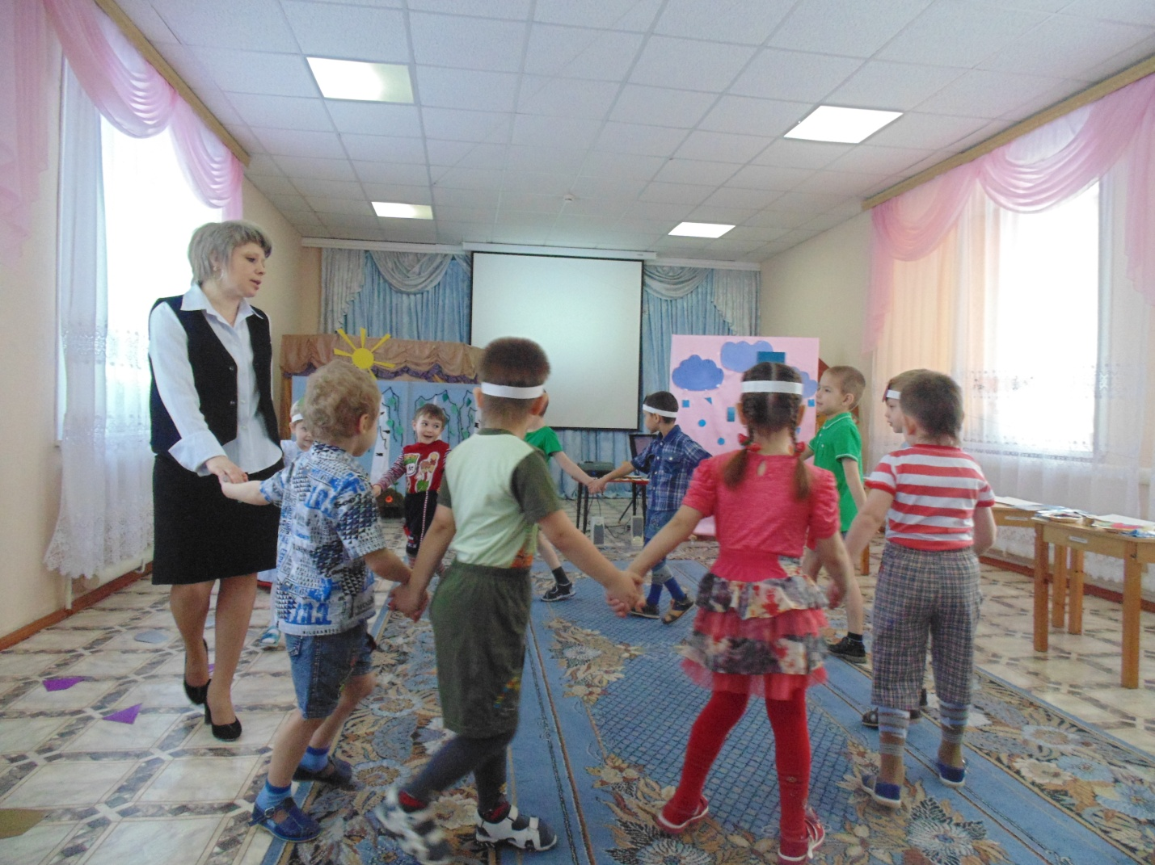

2. Влетает Ковер – самолет.

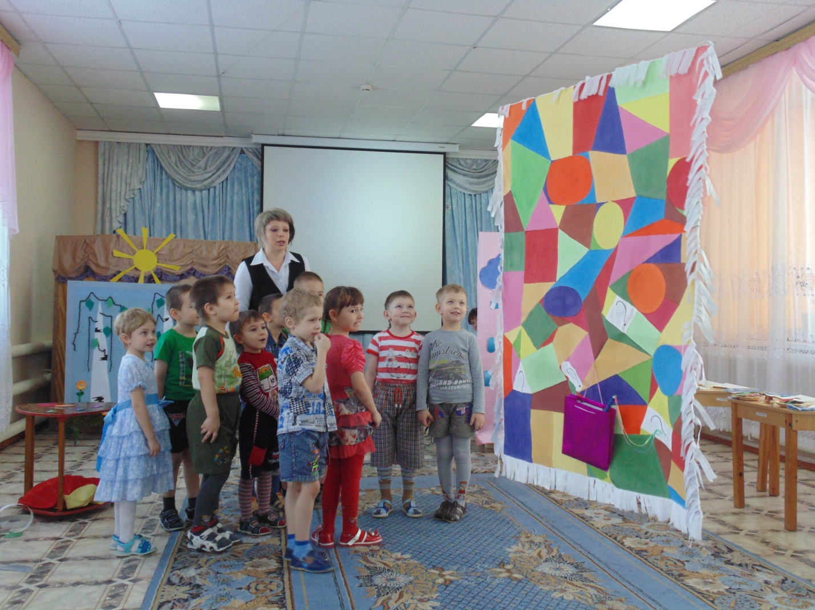

Воспитатель: Ребята, что это такое? (Ответы детей). А почему же он упал?
Как вы думаете, что с ним произошло? (Предположения детей). Посмотрите, ковер-самолет принес нам посылку от Королевы страны геометрических фигур. Наверное, она хочет пригласить нас в свое королевство. Давайте узнаем, что в ней! Помоему, это видеописьмо. Посмотрим его? (на мультимедийном экране изображение королевы Математики)
«Здравствуйте, ребята! Я королева страны геометрических фигур. В нашем королевстве беда! Злая колдунья повредила волшебный ковер – самолет, а части ковра заколдовала и спрятала в разных уголках королевства. Помогите нам починить коврик и навести порядок в нашей стране!.»
Воспитатель: Ребята, как вы думаете, мы сможем помочь жителям страны? (Ответы детей). Но все-таки, прежде чем туда отправиться, я хочу проверить ваши знания.
На полу разбросаны детали фигур разных цветов – красные, желтые, синие, зеленые, коричневые. Педагог предлагает детям выбрать детали фигур одного цвета и собрать их.

Воспитатель: Молодцы, вы успешно справились с этим заданием. Посмотрите, Королева прислала нам волшебную палочку. Сейчас мы закроем глаза, я взмахну палочкой и вместе скажем волшебные слова: «Топну, хлопну, повернусь, в стране геометрических фигур окажусь!»

2. Воспитатель: В этой стране живёт много геометрических фигур.
«Дождик из фигур» (на стене заранее наклеены тучи, под ними геометрические фигуры в виде дождя)
Посмотрите, что это там? (тучи, дождик).
Правильно, но посмотрите какой необычный дождик. Отгадайте загадки и скажите, на какие геометрические фигуры похожи «капельки» дождя? (Дети называют)

Нет углов у меня, а
Похож на блюдце я,
На тарелку и на крышку,
На кольцо и колесо.
Кто же я такой, друзья
Назовите вы меня.
(Круг)
Он давно знакомый мой
Каждый угол в нем прямой.
Все четыре стороны
Одинаковой длины.
Вам его представить рад
Как зовут его?
(Квадрат)
Три мои стороны
Могут разной быть длины.
Где стороны встречаются –
Угол получается.
Что же вышло, посмотри!
Ведь углов-то тоже три.
(Треугольник)
Я похож на яйцо,
И как просто буква О.
Я почти как круг – малец,
Я – такой, как огурец.
(Овал)
Четыре угла, как квадрат я имею,
Но только квадратом назваться не смею,
И всё же, похож на квадрат, между прочим,
Две длинные стороны и две покороче.
(Прямоугольник)

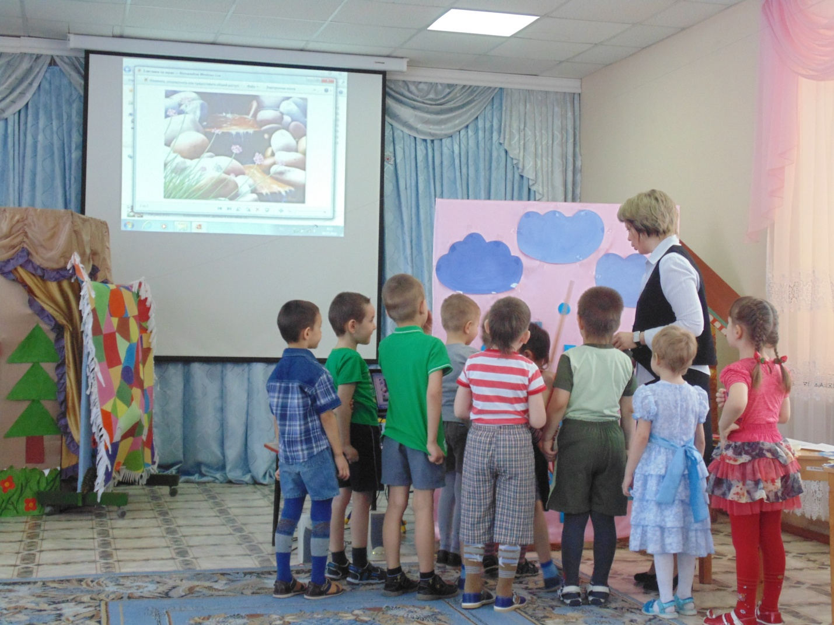
Воспитатель: Ребята, а какая «капелька» дождя лишняя? (Ответы детей). Может быть, это одна из деталей ковра – самолета, которую спрятала Злая Колдунья? Давайте проверим. ( Дети прикладывают деталь к ковру).
3.Зрительная гимнастика:
-Мы с фигурками играли,
Наши глазоньки устали.
Раз-два-три-четыре-пять,
Будем глазками моргать. (Дети часто моргают, не напрягая глаз)
Пусть немного отдохнут (Дети закрывают глаза)
И опять моргать начнут. (Глаза открывают и моргают как обычно)
4. «Геометрические жители»
Воспитатель: Злая Колдунья спрятала жителей страны геометрических фигур в свой волшебный мешочек. Сможете, не глядя узнать, да ещё и паспорт их найти – спасёте жителей. Не сможете, что ж – сидеть им в мешке всегда.
Воспитатель: Сможем? Давайте разделимся на пары. Один попробует на ощупь узнать, кто там сидит, другой найдёт его паспорт. Остальные дети проверяют, правильно ли выполнено задание.
( Один «паспорт» остается лишний. Воспитатель наводящими вопросами подводит ребят к тому, что, наверное, это еще одна деталь «волшебного» ковра).
Воспитатель: Поиграли мы на славу! А теперь проходите за столы.. Королева математики просит вас помочь построить замок Королевы. Колдунья его сломала, и если вы сможете выложить такой же замок в аппликации, дворец в волшебной стране опять станет красивым, как и прежде.
Поможем,ребята? (да!)
(Дети из приготовленных деталей выполняют аппликацию. Воспитатель незаметно поправляет сломанный замок Королевы).

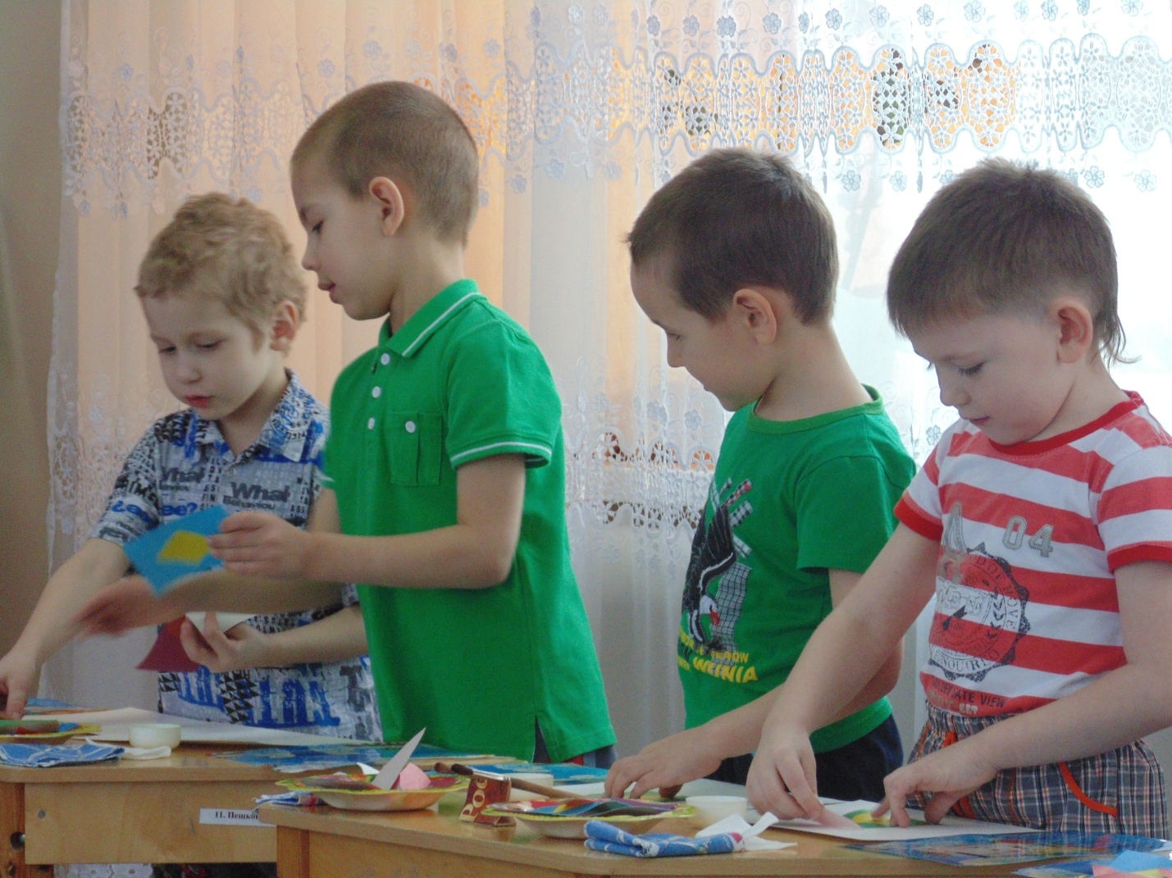

Одна деталь у кого-то из детей остается лишняя. Педагог предлагает ребятам попробовать приложить ее к волшебному ковру
5. «Отдыхай - ка».
Воспитатель: Ребята, мы уже немного устали, помогая жителям Страны геометрических фигур, давайте отдохнем.
Сейчас я раздам вам билеты (геометрические фигуры) разной формы. Мы будем танцевать, прыгать, бегать пока звучит музыка, как только музыка закончится, вы должны найти себе пару, т.е. того, у кого в руках такая же геометрическая фигура.
(По окончании игры один ребенок остаётся без пары, и его геометрическая фигура и есть недостающая деталь для волшебного ковра).
Все детали для ковра найдены, давайте посмотрим, если мы с вами всё сделали правильно, тогда ковёр сможет взлететь.
Волшебный ковер улетает.

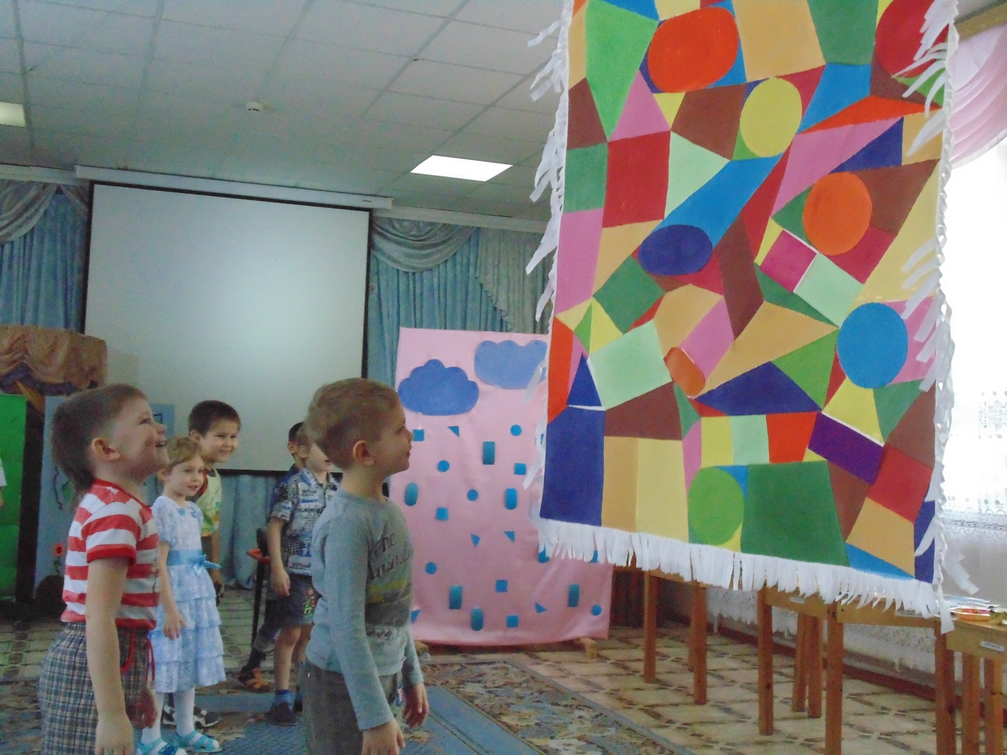

Из – за ширмы выходит Королева геометрических Фигур.
Королева: « Уважаемые ребята, я очень благодарна вам за помощь моему королевству. Вы хорошо потрудились. Дети, какие задания вам понравились больше всего? Я хочу вас наградить почётными медалями: «Самый умный!» (Награждение).

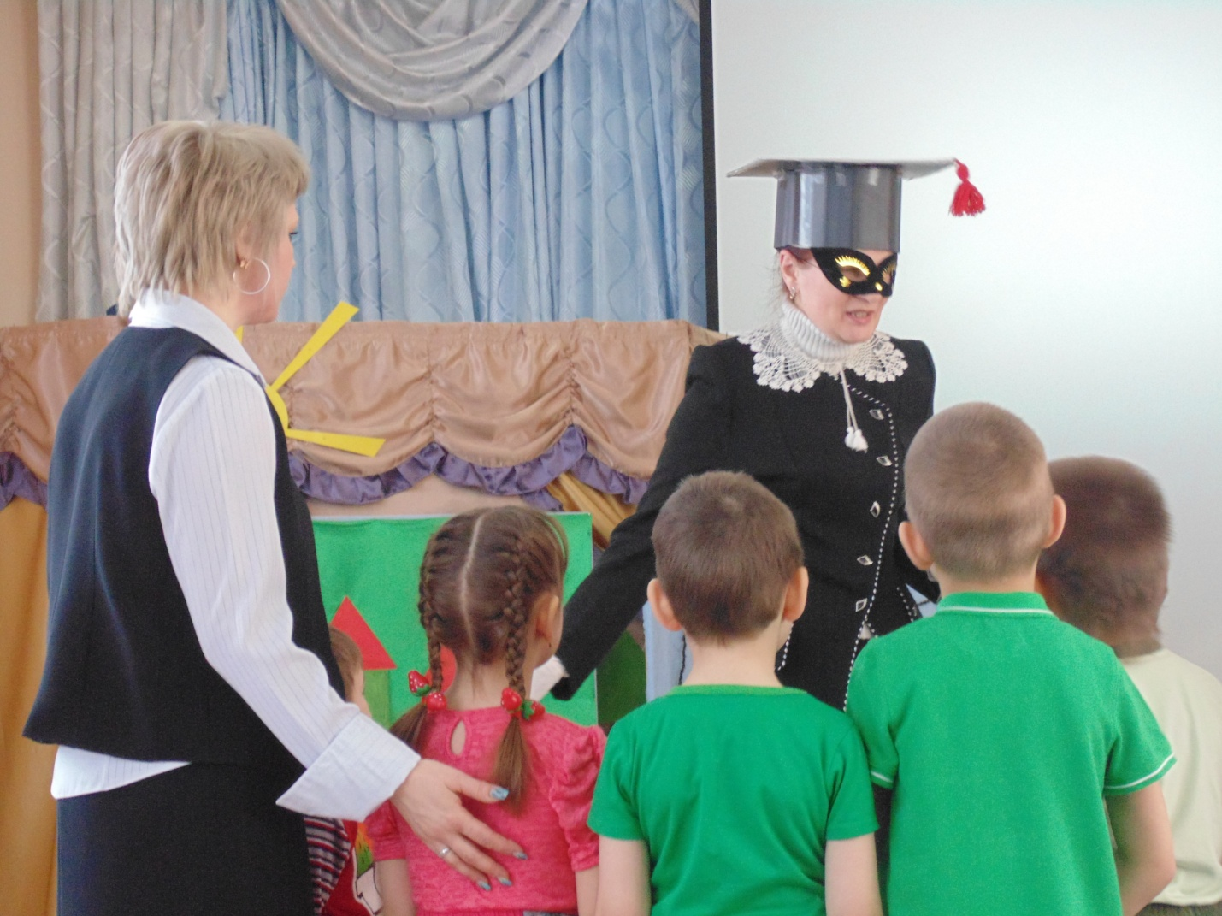

Воспитатель (обращается к детям): Ну а нам пора возвращаться в детский сад. Скажем Королеве геометрических Фигур до свидания!!
Королева: До свидания! Закройте глаза, я взмахну волшебной палочкой, а вы вместе скажете волшебные слова: «Топну, хлопну, повернусь, в детском саду я окажусь!» (Убираются атрибуты Страны Геометрических фигур).
Воспитатель: Вот и закончилось наше необычное путешествие. Что интересного сегодня произошло с нами? Что вы сделали в этой сложной ситуации?Как вы думаете, ребята, почему у нас получилось выполнить все задания? Достигли ли вы результата и какого?
Спасибо за работу!

